**В ХМАО ввели новые ограничения из-за коронавируса. Теперь по тишине**

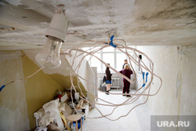

**Сейчас проводить ремонтные работы можно только 4 часа в день**

В ХМАО ужесточили требования к проведению ремонтных работ. Сейчас строительные, ремонтные, погрузочно-разгрузочные и другие работы, нарушающие тишину и покой граждан, можно проводить только 3 часа в день: с 16 до 19 часов. Соответствующее распоряжение подписала губернатор ХМАО Наталья Комарова, за его исполнением будут следить полицейские.

«Кроме того, полный запрет на ремонт квартир по-прежнему распространяется на праздничные дни и воскресенье. За нарушение закона „Об обеспечении тишины и покоя граждан в ХМАО“ предусмотрен штраф — до 2 тыс. рублей для физлиц и до 15 тыс. для организаций», — объяснили агентству в полиции ХМАО.